Nama : Aditia Surya Putra

Kelas : Flutter D

Soal 1 dan 2 :

1. Daftarkan dulu provider di pubspec,yaml lalu pub get

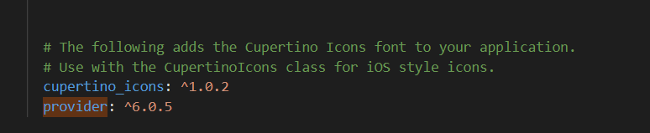

2. Buat halaman imglist_provider.dart lalu, buat Class provider dan isi dengan list gambar yang akan dipanggil di galeri .

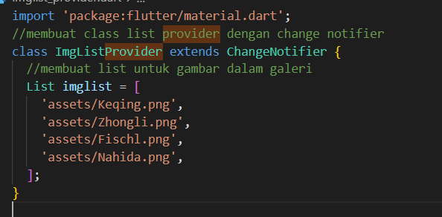

3. Ke halaman main.dart lalu import provider

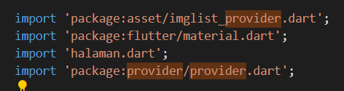

4. Daftarkan provider pada my app

5. Lalu buat variable baru untuk memudah kan memanggil provider 

6. Pada itemCount gunakan imgListProvider.imglist.length



7. Gunakan juga imglistprovider dengan index untuk memanggil gambar pada galeri

- Didalam inkwel dalam galeri

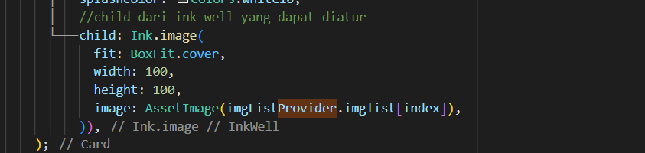

* Didalam pada modal bottom sheet

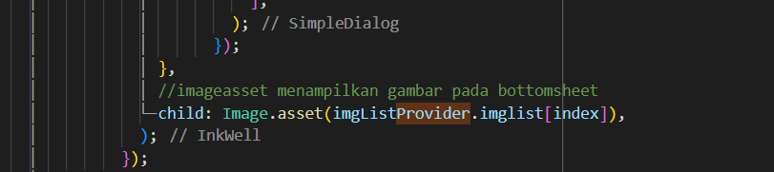

* Didalam Pop up menu menggunaka simple dialog

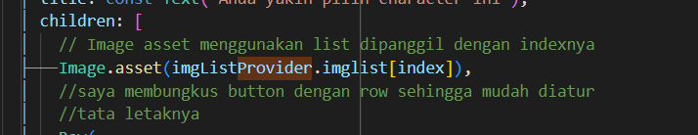

* Didalam routing yang akan dikirim ke halaman deskripsi

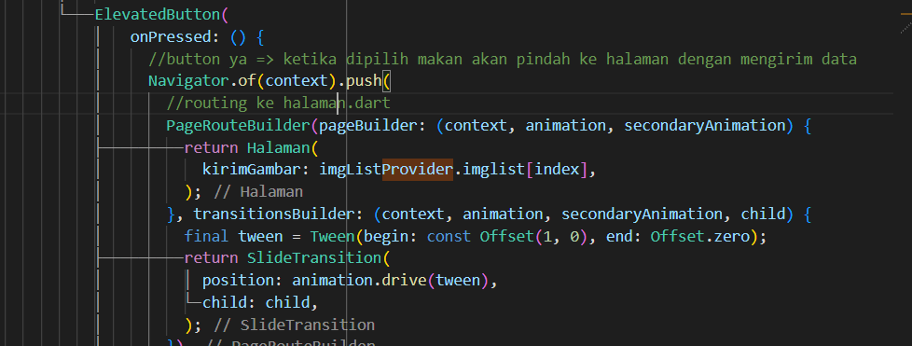

Soal 3

Pada main.dart didalam routing

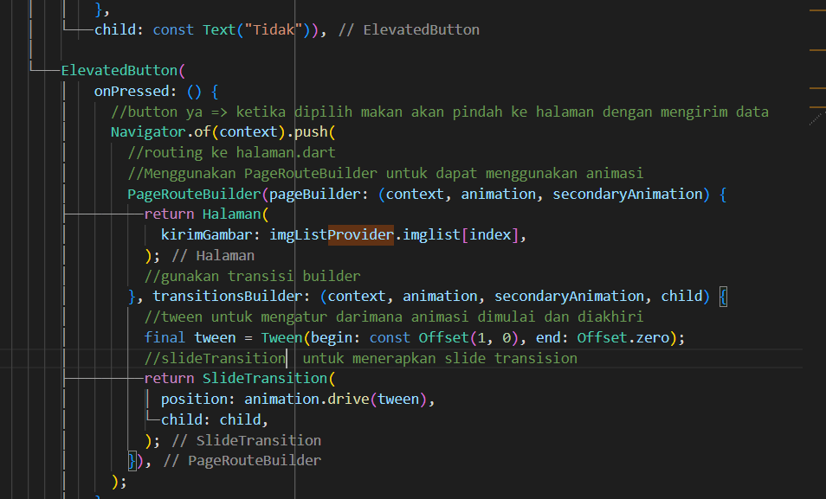

Output

Soal 1 dan 2 :



Soal 3 :

